# Android软件部Kotlin语言培训大纲

## 前言

Kotlin在2017年成为Android的官方第一语言，到现在已经三年了。随着时间的推移可以发现越来越多的库，还有Google原生的Demo中，都已经逐渐的放弃Java语言而改用Kotlin实现了，其目的很明显就是要扶植Kotlin。另外随着Kotlin语言的优化和升级，越来越多的新特性加入到了Demo和三方代码中，你会发现当带着Java的知识阅读Kotlin代码时越来越吃力。所以为了跟上Google的脚步，部门开始组织系统性的培训，帮助大家学习Kotlin。

## 目标

在全员80%掌握Kotlin后，我们会在未来的新项目中，转变为使用Kotlin进行实现。

因为在实际业务开发中，如果不使用新的语言一个是会遗忘，一个是在使用和设计的时候叫不准，这都极大的影响了我们的学习成果。

最后附带一些学习资料给大家：

Google Android 开发者 Kotlin 教程： <https://developer.android.google.cn/kotlin>

Kotlin中文网：<https://www.kotlincn.net/>

Kotlin Jetpack 实战： <https://google.blog.csdn.net/article/details/113009301>

Kotlin 极简教程： <https://www.bookstack.cn/read/EasyKotlin/README.md>

Kotlin Android 开发者认证考试：<https://developers.google.cn/certification/associate-android-developer>

Kotlin项目推荐:Wan安卓、Play Android

注：Kotlin 中文网是标准教程，更新及时，但存在翻译问题，如果有读不懂的知识点建议阅读Kotlin 极简教程。Kotlin 极简教程有一些内容可能更新不及时，或者缺少内容，此时以Kotlin 中文网为标准。

# 一、环境

在培训Kotlin语言期间使用IDEA作为代码展示和实操编译器。

其尽量使用2020.1.1版之后的版本。

关于版权，可以使用试用30天，或者淘宝买个认证。

培训期间Kotlin版本请尽量自动更新至最新，保证新特性可以被及时使用和展示。同时Kotlin的某些方法还不是很稳定，存在删除性修改，此时需要改变对应方法和对应功能。

在Kotlin语言常用方法，使用场景，常用语法糖等介绍完毕后，切换回Android Studio 进行实战培训展示。

同样Android Studio的Kotlin 版本也请自动更新至最新。

# 二、培训建议

整个Kotlin的语法培训由于内容较多，所以会成多节课，多个方向进行培训。在培训期间，如果选定了一次课程的方向，为了更好的理解和展示语言特性，可以参考下面几个维度进行培训内容的展示。

1. 语法特性展示
2. 经典用法或案例
3. 需要注意点、易错点
4. 结合LeetCode 进行实战展示

关于培训的代码，请尽量标准。可以按照下面的模式进行分包。培训后的代码会按照课程顺序进行合并，作为后续参考手册。如果语法部分展示语法过多也可以创建语法的分包，然后语法按照顺序分类。其他单元类似。

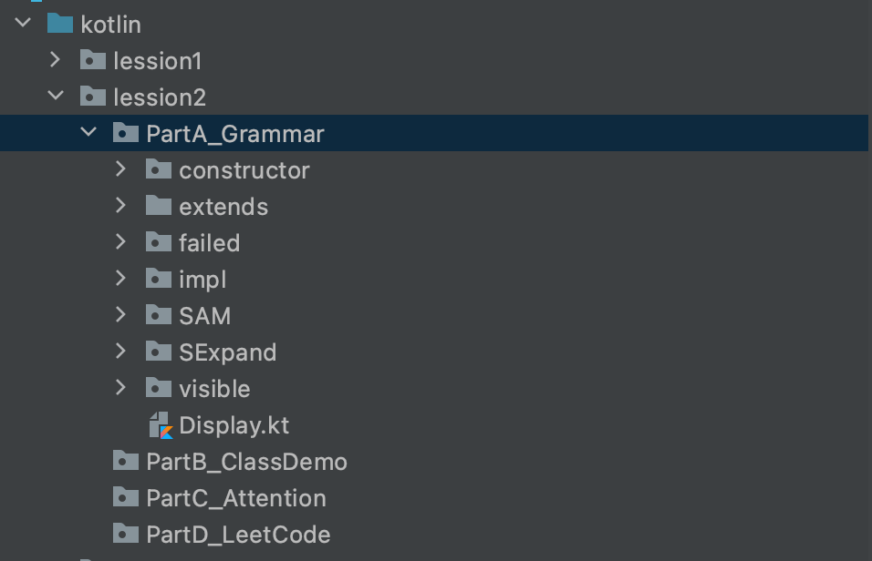

# 三、课程大纲目录

L1-环境与基本语法（1课时）

L2-类与对象（1课时）

L3-函数高阶函数Lambda表达式（1课时）

L4更多语言结构（2课时）

L5-集合（2-3课时）

L6Java互操作（2课时）

L7-协程（2-3课时）

L8流（2课时）

# 补充

Kotlin语言也是支持Native开发，但是这部分完全可以通过java的Native替换。

没有将这里纳入课程的愿意主要是有：

1. 文档不好阅读，此部分翻译较为生硬，没有铺垫有点没头没尾的感觉
2. 学习成本高，开发效率不会有太大的提升

Kotlin语言也支持JavaScript，在实际开发中负责这个部分的一般是确定的几个同事，不适合作为全员培训的课程，所以这部分也不在课程体系中，如果对这两个部分有兴趣的同学可以自行学习。